Муниципальное автономное дошкольное образовательное учреждение
детский сад общеразвивающего вида с приоритетным осуществлением деятельности по физическому развитию воспитанников № 145

ИЗОБРЕТЕНИЕ
«3D - ТЕАТР»

Авторы:
Обучающиеся и их родители
Научно-педагогический состав
МАДОУ - Детский сад №145

Екатеринбург 2019

- Основная идея – создание детского 3D - Театра.
- Применение АС-технологии С.А. Новоселова по сказкам:
- «Паровозик из Ромашкова» (автор Г. Цыферов);
- «Колосок» (русская народная);
- «Репка» (русская народная).
- Создание полезных моделей и изобретений.
ТЕАТР №1
«РЕПКА»
Полезная модель.
При правильном выстраивании всех героев на свои места, репка поднимается из земли, имитируя появление репки.
Положительным эффектом полезной модели (механизма) по сравнению с аналогами является появление игрушечной репки из земли, так как полезная модель позволяет с помощью верных нажатий на клавиши достичь положительного эффекта.
Сформулированный положительный эффект помогает выразить цель изобретения – появление репки из земли с применением механизма (клавиш).
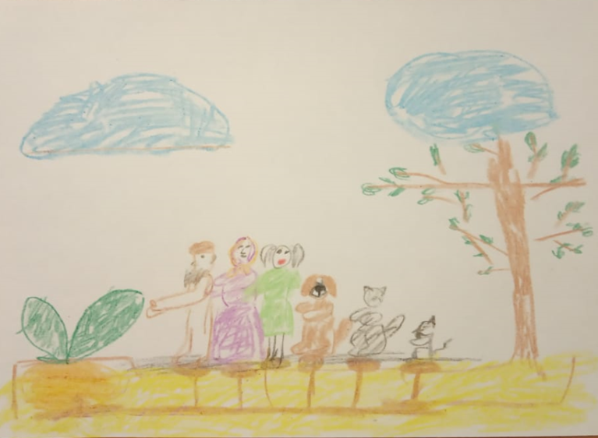
ТЕАТР №2
«КОЛОСОК»
Полезная модель.
Сказочные герои из сказки «Колосок» - мышки имеют на кончике носа приспособление для раздувания мелких предметов (зерен), а также их кончики носа обладают магнитными свойствами для сбора зерен.
Положительным эффектом полезной модели (механизма) по сравнению с аналогами является мгновенный сбор или распыление зерен.
Сформулированный положительный эффект помогает выразить цель изобретения – сбор и распыление зерен. В первом случае сбор зерен направлен на обеспечение едой мышек, а второй случай направлен на увеличение и получение урожая.
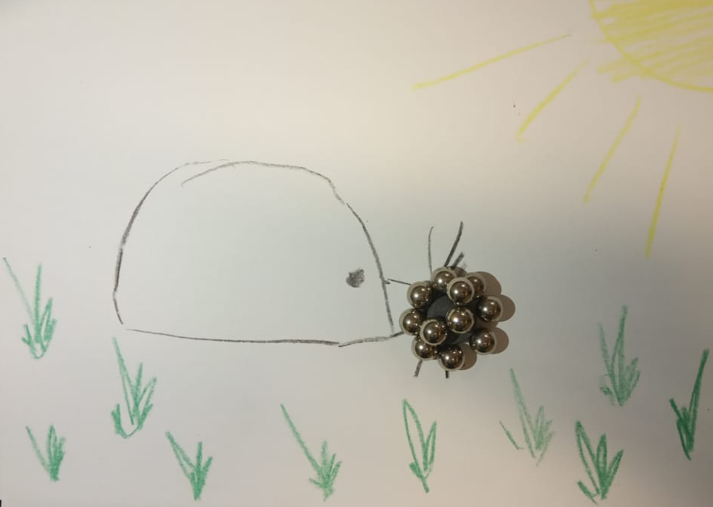
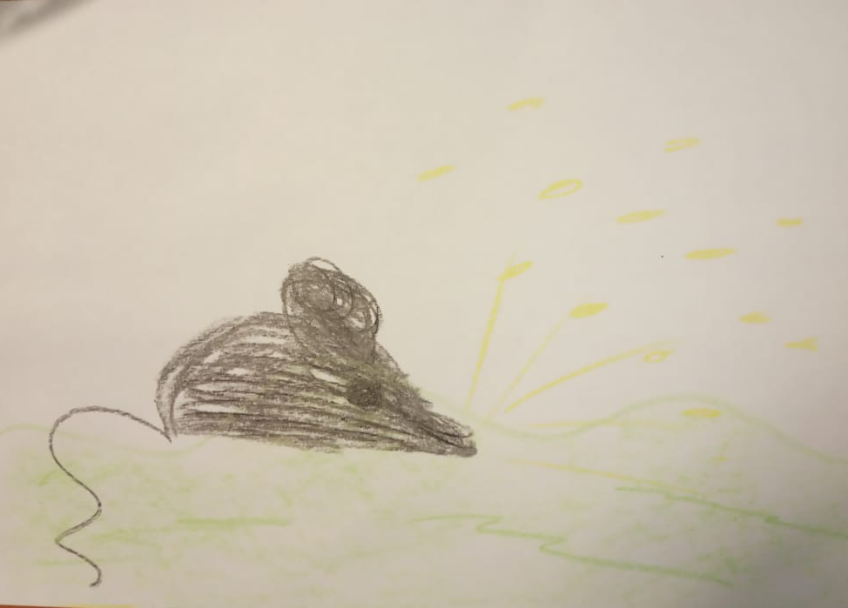

ТЕАТР №3
«ПАРОВОЗИК ИЗ РОМАШКОВА»
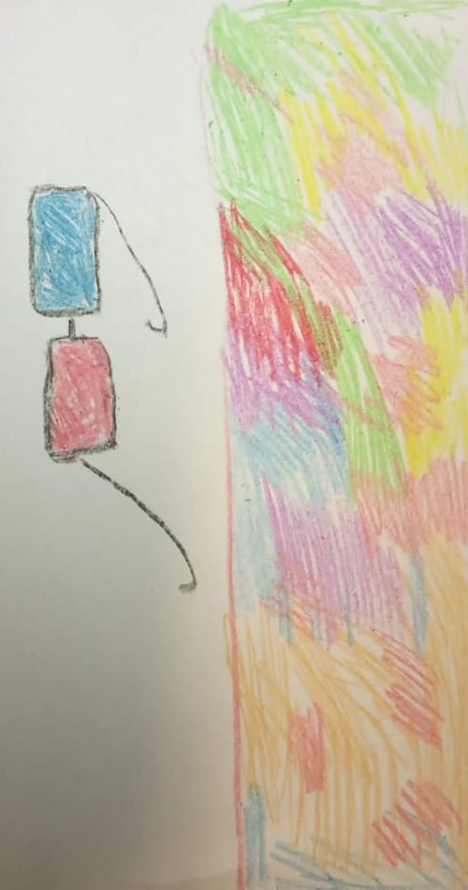
Дети путешествуют по сказкам на паровозике в 3D очках наблюдая за
реальностью через специальные очки, которые позволяют сделать мир более ярким и красочным.

ФОРМУЛА ИЗОБРЕТЕНИЯ 3D-ТЕАТР
«3D-ТЕАТР», состоит из трех театров расположенных на разных уровнях, отличающаяся тем, что у каждого театра (сказки) имеется своё изобретение или полезная модель, которое позволяет менять сказки, добавлять изобретения или полезные модели.
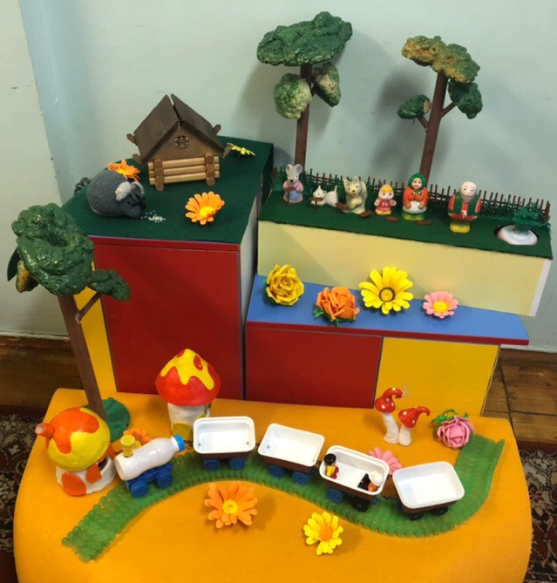
План реализации образовательного модуля
«3D - ТЕАТР»
- Посещение театра ДК МЖК.
- НОД «Театр в нашей жизни».
- Беседа со швеёй, С.С. Кристосяк о профессии «Костюмер».
- Выставка детских изделий (поделок) «Театр начинается с вешалки».
- Участие детей в театральной постановке на празднике\ утреннике.
- Мастер-класс по актерскому мастерству с заслуженным артистом РФ, А.В. Петровым.
- Создание изобретений, механизмов, полезных моделей для «3D - ТЕАТРА» совместно с родителями (с использованием АС-технологии С.А. Новосёлова).
- Представление изобретения «3D - ТЕАТР». Презентационный этап для участников в категории 5-6 лет (дошкольный возраст) в рамках проекта «Детская Академия изобретательства».

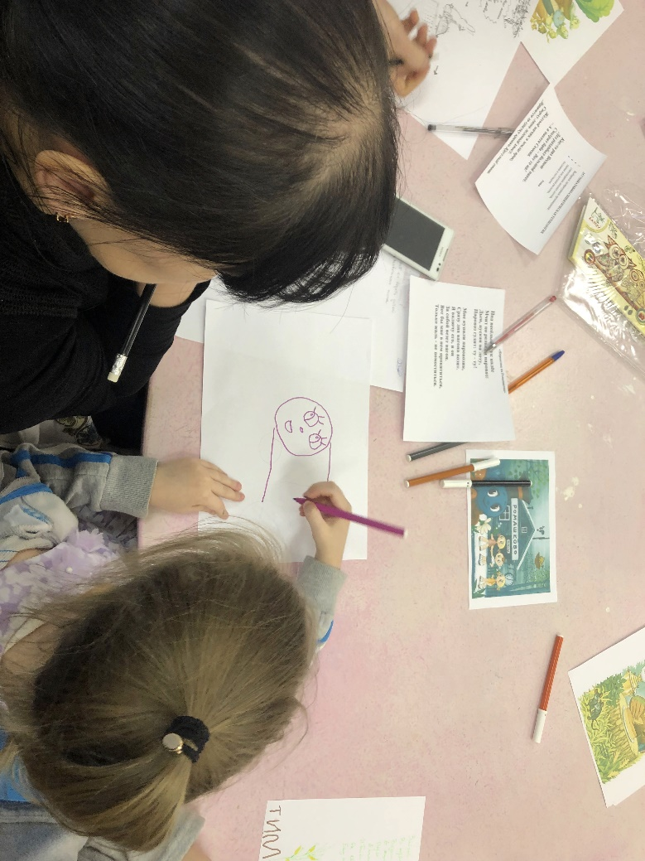
Применение АС-Технологии С.А. Новоселова

